Суган чери. Нилектән һәм аны хәзер нишләтергә?

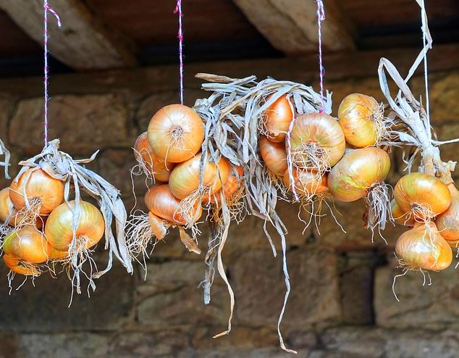

Сорауга бакчачы-блогер Эльмира Исхакова җавап бирә.
Суган эчтән, үзәгеннән чери башласа, бактериаль черек белән зарарланган, дигән сүз. Мондый яшелчә тора-бара бөтенләй череячәк. Бу бактерияне суган чебене, үрмәкүч талпаны тарата. Түтәлдә үскәндә, күп су сибү аркасында да барлыкка килә ул. Хәзер суган уңышын коткарып калу өчен аны, беренчедән, коры, җиләс урында (температура +18 – 20 градус булырга тиеш) сакларга, икенчедән, даими карап-күзәтеп торырга кирәк. Чебенли башласа, бозыла, дигән сүз. Мондый очракта суганны тартмаларыннан бушатып, черекләреннән арындырырга кирәк. Юкса барысы да череп, әрәм булып бетәргә мөмкин. Киләсе елда да мондый хәл кабатланмасын өчен, түбәндәге киңәшләрне истә тоту шарт. Утырткан атнада гына суганга күп су сибәргә. Аннан инде – туфрагы кипкән саен гына. Җыярга бер ай кала, су сибүне бөтенләй туктатырга. Суган чебеннәре күкәй салмасын, үрмәкүч талпаннары булмасын өчен, кыяклар 10 см чамасы үсүгә, 10 литр җылы суга 1,5 стакан тоз салып, яхшылап эретергә, кыякларга тидермичә генә, төпләренә сибеп чыгарга. 2-3 сәгать узгач, чиста су сибәргә. 3 атна узганнан соң бу эшне тагын кабатларга. Монысында инде 10 литр суга 2 стакан су салырга. Тагын 2 атна узгач, өченче тапкыр тозлы су сибәргә (су һәм тоз нисбәте – икенче тапкыр сипкәндәге кебек). Шушы бактерия булган җиргә суганны яңадан 3-4 елдан соң гына утыртырга.
Хәзер исә бактерия белән зарарланган суган түтәлләренә фитоспорин яки алсу төстәге марганцовка сибегез. Бу бактерия орлык суганында да булырга мөмкин. Шуңа күрә, утыртыр алдыннан, суганнарны 3-4 сәгать тозлы суда тоту әйбәт (1 литр суга 1 аш кашыгы тоз салына).
18.09.2020 ел

